**ETEC MARIA CRISTINA MEDEIROS**

**COMPUTADORES**

**RIBEIRÃO PIRES**

**2023**

**Sumário**

1. **INTRODUÇÃO**
2. **HISTORIA DO COMPUTADOR 3**

2.1 GERAÇÃO 0 [4](https://docs.google.com/document/d/1HNotctrxf9bJfNZUOL0X2fjx7B0tY4iL/edit#heading=h.2et92p0)

2.2 PRIMEIRA GERAÇÃO [6](https://docs.google.com/document/d/1HNotctrxf9bJfNZUOL0X2fjx7B0tY4iL/edit#heading=h.3dy6vkm)

2.3 SEGUNDA GERAÇÃO [7](https://docs.google.com/document/d/1HNotctrxf9bJfNZUOL0X2fjx7B0tY4iL/edit#heading=h.1t3h5sf)

2.4 TERCEIRA GERAÇÃO

2.5 QUARTA GERAÇÃO [8](https://docs.google.com/document/d/1HNotctrxf9bJfNZUOL0X2fjx7B0tY4iL/edit#heading=h.4d34og8)

**3** **MONTAGEM DE COMPUTADORES** [**10**](https://docs.google.com/document/d/1HNotctrxf9bJfNZUOL0X2fjx7B0tY4iL/edit#heading=h.2s8eyo1)

3.1 MEMORIA

3.2 PLACA MÃE

3.3 HD

3.4 SSD

3.5 PLACA DE VIDEO

3.6 COMO MONTAR UM COMPUTADOR BASICO

3.7 COMO MONTAR UM COMPUTADOR AVANÇADO

**4 CONCLUSÃO**

**5 BIBLIOGRAFIA**

**INTRODUÇÃO**

**Nesse trabalho será tratada a historia e evolução dos computadores, assim também como suas partes e conhecimentos básicos para a montagem de uma maquina mais potente e eficiente. A evolução dos computadores acompanhou a evolução da sociedade durante os séculos XX e XXI. Entretanto, a história do computador não teve início apenas na modernidade.**

**HISTORIA DO COMPUTADOR**

* 1. **Geração 0**

A palavra “computador” vem do verbo “computar” que, por sua vez, significa “calcular”. Sendo assim, podemos pensar que a criação de computadores começa na idade antiga, já que a relação de contar já intrigava os homens.

Dessa forma, uma das primeiras máquinas de computar foi o “ábaco”, instrumento mecânico de origem chinesa criado no século V a.C.

Assim, ele é considerado o “primeiro computador”, uma espécie de calculadora que realizava operações algébricas.

No século XVII, o matemático escocês John Napier foi um dos responsáveis pela invenção da "régua de cálculo".

Por volta de 1640, o matemático francês Pascal inventou a primeira máquina de calcular automática. Essa máquina foi sendo aperfeiçoada nas décadas seguintes até chegar no conceito que conhecemos hoje.

A primeira calculadora de bolso capaz de efetuar os quatro principais cálculos matemáticos, foi criada por Gottfried Wilhelm Leibniz.

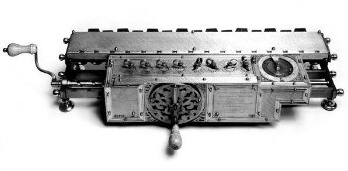

 no século XIX, o matemático inglês Charles Babbage criou uma máquina analítica que, a grosso modo, é comparada com o computador atual com memória e programas. Através dessa invenção, alguns estudiosos o consideram o **“Pai da Informática”.**

* 1. **Primeira geração**

Os computadores de primeira geração funcionavam por meio de circuitos e válvulas eletrônicas. Possuíam o uso restrito, além de serem imensos e consumirem muita energia.

As válvulas tem seu funcionamento baseado no fluxo de elétrons no vácuo. Tudo começou quando Thomas Edison, inventor da lâmpada elétrica, percebeu que ao ligar a lâmpada ao polo positivo de uma bateria e uma placa metálica ao polo negativo, era possível medir uma certa corrente fluindo do filamento da lâmpada à chapa metálica, mesmo que os dois estivessem isolados. Havia sido descoberto o efeito termoiônico, o princípio de funcionamento das válvulas.

O problema é que esquentavam demais, consumiam muita eletricidade e se queimavam com facilidade. Era fácil usar válvulas em rádios, que usavam poucas, mas construir um computador, que usava milhares delas era extremamente complicado, e caro.

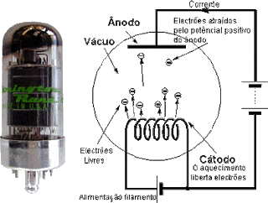

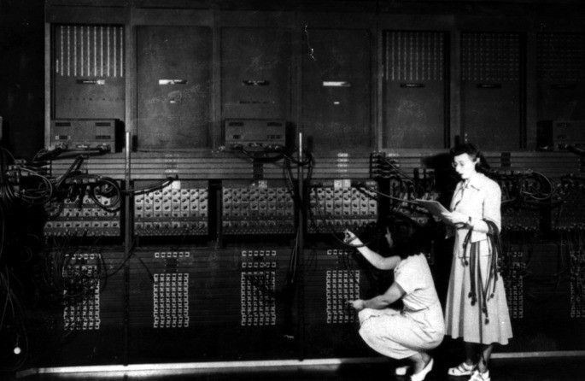Válvula

Computador á Válvula

* 1. **Segunda geração**

Ainda com dimensões muito grandes, os computadores da segunda geração funcionavam por meio de transistores, os quais substituíram as válvulas que eram maiores e mais lentas. Nesse período já começam a se espalhar o uso comercial.

Transistores são feitos de semicondutores substituíndo tubos na construção de computadores. Ao substituir os tubos de vácuo volumosos e pouco confiáveis ​​com transistores, os computadores podem agora executar as mesmas funções, utilizando menos energia e espaço.

Um transistor é um dispositivo composto por materiais semi-condutores (germânio e silício) que tanto pode conduzir quanto isolar. Transistores mudaram e modularam a corrente eletrônica. O transistor foi o primeiro dispositivo concebido para funcionar como um transmissor, a conversão de ondas sonoras em ondas eletrônicas, e resistência, controle eletrônico atual.

O  nome "transistor" vem da 'trans' do transmissor e "sistor" de resistência.

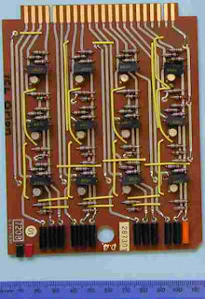

* 1. **Terceira geração**

Os computadores da terceira geração funcionavam por circuitos integrados. Esses substituíram os transistores e já apresentavam uma dimensão menor e maior capacidade de processamento.

um circuito integrado ou um chip é um circuito eletrônico funcional que integra miniaturas de vários componentes eletrônicos, como resistores, capacitores, diodos e transistores.

Há duas principais vantagens em um circuito integrado, que é o custo e o desempenho. O custo é menor se comparado a outros componentes, devido ao fato de que é necessário uma quantidade inferior de materiais para construir

O desempenho dos circuitos integrados também é melhor, já que os seus componentes internos alternam rapidamente consumindo pouca energia.

